NỘI DUNG ÔN TẬP HỌC KÌ II- SINH HỌC 6- NĂM HỌC 2020- 2021
Câu 1: Quan sát hình 33.1 ; 33.2 em hãy chỉ ra các bộ phận cấu tạo của hạt.
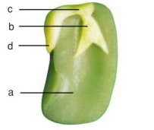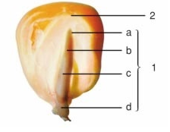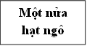
Một nửa hạt đỗ đen đã bóc vỏ
Một nửa hạt ngô
Một nửa hạt ngô
Một nửa hạt ngô
Câu 2: Mô tả thí nghiệm hạt nảy mầm cần độ ẩm?
- Cách tiến hành:
- Cốc 1: Bỏ vào 10 hạt đỗ đen để khô.
- Cốc 2: Bỏ vào 10 hạt đỗ đen bên dưới lót một lớp bông ẩm.
- Để các cốc ra chỗ mát, sau 3, 4 ngày.
- Kết quả:
- Cốc 1: Hạt đỗ không nảy mầm vì không có độ ẩm.
- Cốc 2: Hạt đỗ nảy mầm vì có đủ độ ẩm.
- Kết luận: Hạt nảy mầm cần có độ ẩm phù hợp.
Câu 3: Nêu đặc điểm chung của hạt
Hạt Vỏ
Phôi Lá mầm
Thân mầm
Chồi mầm
Rễ mầm
Chất dinh dưỡng dự trữ Chứa trong phôi nhũ (Hạt 1 lá mầm)
Chứa trong lá mầm (Hạt 2 lá mầm)
Câu 4: Tại sao trong trồng trọt, ta nên giữ lại các hạt giống chất lượng tốt: to, chắc mẩy, không sứt sẹo?
+ Người ta giữ lại làm giống hạt: To, chắc, mẩy vì có lá mầm( hạt 2 lá mầm) hoặc phôi nhũ (hạt 1 lá mầm) lớn chứa chất dinh dưỡng nhiều, cung cấp chất dinh dưỡng cho cây phát triển.
+ Người ta giữ lại làm giống hạt: Không bị sứt sẹo như vậy phôi sẽ không bị tổn thương, cây con phát triển sẽ đảm bảo đủ các bộ phận và sức sống tốt.
+ Người ta giữ lại làm giống hạt: Không bị sâu bệnh, sẽ không có các mầm bệnh gây hại cho cây trồng, giúp cây trồng sinh trưởng phát triển tốt.
Câu 5: Hút thuốc lá và thuốc phiện có hại như thế nào?
- Trong thuốc lá có nhiều chất độc hại, đặc biệt là nicotin được dùng chế thuốc trừ sâu. Nếu hút nhiều thuốc lá thì chất nicotin sẽ thấm vào cơ thể gây ảnh hưởng đến bộ máy hô hấp và khiến cơ thể dễ bị ung thư phổi.
- Nhựa tiết ra từ quả của cây thuốc phiện chứa nhiều moocphin là chất độc nguy hiểm, dễ gây nghiện. Khi mắc nghiện thì khó chữa -> có hại cho sức khỏe , gây hậu quả xấu cho gia đình và xã hội.
Câu 6: Em hãy trình bày vai trò của thực vật đối với đời sống con người?
*Có lợi:
- Thực vật cung cấp khí oxi làm cân bằng lượng khí cacbonic và oxi trong không khí, giảm ô nhiễm môi trường, ngăn bụi, diệt vi khuẩn.
- Góp phần điều hòa khí hậu, bảo vệ nguồn nước ngầm, hạn chế ngập lụt, hạn hán, giúp giữ đất, chống xói mòn và sạt lở đất.
- Cung cấp lương thực, thực phẩm, thức ăn, cho con người. VD: lúa, ngô, khoai, bí, bầu, ……
- Cung cấp nguyên liệu cho một số ngành công nghiệp.VD: hoàng đàn, thông, cọ dừa...
- Cung cấp dược phẩm. VD: trinh nữ hoàng cung, bạc hà, kim ngân, ...
- Làm cảnh, cho bóng mát … VD: tuế, lan, cúc, phượng, bàng, …
*Có hại: Một số loại cây có hại cho sức khỏe chúng ta cần hết sức thận trọng khi khai thác hoặc tránh sử dụng. VD: thuốc lá, thuốc phiện, cần sa …
Câu 7:
a. So sánh hiện tượng thụ phấn và hiện tượng thụ tinh?
b. Kể tên một số loại cây khi hình thành quả vẫn giữ lại bộ phận của hoa, tên bộ phận?
a.
- Thụ phấn là hiện tượng hạt phấn tiếp xúc với đầu nhụy
- Thụ tinh là hiện tượng tế bào sinh dục đực kết hợp với tế bào sinh dục cái tại tế bào noãn tạo thành một tế bào mới là hợp tử.
b. - Cây có phần đài vẫn còn lại trên quả: cây cà chua, cây ổi, cây hồng,…
- Cây có phần đài nhụy, vòi nhụy giữ lại ở quả: Cây chuối, cây ngô,…

BÀI 37: TẢO

1. Cấu tạo của tảo
a) Quan sát tảo xoắn (Tảo nước ngọt)
- Sợi tảo xoắn có màu lục là nhờ thể màu chứa chất diệp lục.
- Tảo xoắn sinh sản sinh dưỡng bằng cách đứt từng đoạn sợi thành những tế bào mới. Ngoài ra, cũng sinh sản bằng cách kết hợp giữa hai tế bào gần nhau thành hợp tử, từ đó cho ra sợi tảo mới.
b) Quan sát rong mơ (Tảo nước mặn)
- Rong mơ có màu nâu vì trong tế bào ngoài chất diệp lục còn có chất màu phụ, màu nâu.
- Rong mơ sinh sản sinh dưỡng và sinh sản hữu tính.

2. Một vài tảo khác thường gặp
a) Tảo đơn bào: Ví dụ: Tảo silic, tảo tiểu cầu,…
b) Tảo đa bào: Ví dụ: Tảo vòng, tảo rau câu( nguyên liệu chứa thạch rau câu), tảo sừng huơu,…
→ Đặc điểm của tảo:
- Tảo là thực vật bậc thấp.
- Gồm 1 hay nhiều tế bào, cấu tạo rất đơn giản.
- Cơ thể chưa có rễ, thân, lá thật sự.
- Có màu khác nhau và luôn luôn có chất diệp lục.
- Hầu hết tảo sống dưới nước.

3. Vai trò của tảo
- Góp phần cung cấp ô xi và thức ăn cho các động vật ở nước.
- Cung cấp thức ăn cho người và gia súc.
- Cung cấp nguyên liệu để làm thuốc.
- Bên cạnh đó, một số tảo cũng gây hại: hiện tượng “nước nở hoa”, quấn gốc cây lúa…
BÀI 40. HẠT TRẦN- CÂY THÔNG
1. Cơ quan sinh dưỡng của cây thông
- Rễ: to, khỏe, mọc sâu.
- Thân: gỗ, có mạch dẫn, phân nhiều cành, vỏ ngoài màu nâu, xù xì
- Lá: nhỏ, hình kim, mọc từ 2-3 lá trên một cành rất nhỏ
- Thân, lá rễ có mạch dẫn phát triển
2. Cơ quan sinh sản(nón)
- Nón đực : + Nhỏ, màu vàng
+ Mọc thành cụm
- Nón cái : + Lớn, màu nâu sẫm
+ Mọc riêng lẻ
Chu trình sinh sản cây thông.
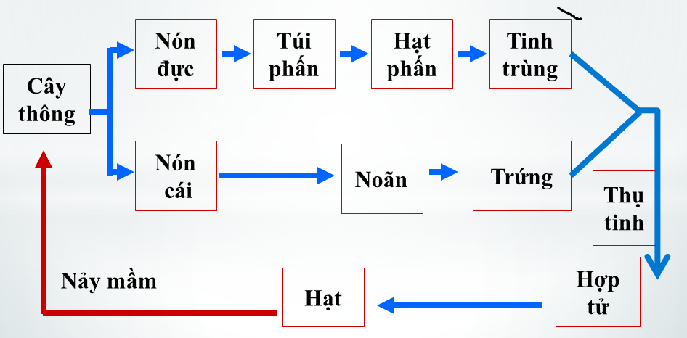
Đặc điểm chung về sinh sản cây thông- hạt trần:
+ Sinh sản bằng hạt.
+ Hạt được hình thành sau quá trình thụ tinh
+ Hạt nằm trên các lá noãn hở (hạt trần).
+ Thông chưa có hoa, quả thật
3. Giá trị của cây hạt trần
- Cho gỗ tốt và thơm, lấy tinh dầu (Thông, pơ-mu, hoàng đàn, kim giao,…)
- Trồng làm cảnh ( Trắc bách diệp, tuế, bách tán, thông tre,…)

